ICS
点击此处添加中国标准文献分类号
DB3305
浙江省湖州市地方标准
DB XX/ XXXXX—XXXX

红十字救护员培训规范
点击此处添加标准英文译名
点击此处添加与国际标准一致性程度的标识
征求意见稿
XXXX - XX - XX发布
XXXX - XX - XX实施
湖州市市场监督管理局 发布

目 次
前言 Ⅱ
1 范围 1
2 规范性引用文件 1
3 术语和定义 1
4 培训流程 1
5 教学要求 2
6 培训保障 2
7 评估督导 3
附录A（资料性附录） 湖州市红十字救护员培训教学大纲 4
附录B（资料性附录） 湖州市红十字救护员报名表 7
附录C（资料性附录） 湖州市红十字救护员培训考勤表 8
附录D（资料性附录） 湖州市红十字救护员培训理论考试样卷 9
附录E（资料性附录） CPR+AED培训课程理论考试样卷 11
附录F（资料性附录） CPR+AED培训课程实操考核表 12
附录G（资料性附录） 外出血救护实操考核表 13
附录H（资料性附录） 四肢骨折救护实操考核表 14
附录I（资料性附录） 湖州市红十字救护员培训评估表 15
附录J（资料性附录） 救护师服装式样 16
附录K（资料性附录） 证书式样 17
附录L（资料性附录） 湖州市红十字救护员培训班主任职责 18
附录M（资料性附录） 湖州市红十字救护员培训效果电话抽查评估卷 19
附录N（资料性附录） 湖州市红十字救护员培训教学督导评估表 20

前 言
本文件按照GB/T1.1-2020《标准化工作导则 第1部分：标准化文件的结构和起草规则》的规定起草。
本文件由湖州市红十字会提出并归口。
本文件主要起草单位：湖州市红十字会、浙江省红十字会、吴兴区红十字会、南浔区红十字会、安吉县红十字会、国网浙江省电力有限公司湖州供电公司、湖州市急救中心、湖州市第一人民医院、湖州交通技师学院。
本文件主要起草人：王芳、龚青云、莫建新、郭建根、吴飞娜、沈文婕、朱培兰、闵华、虞淦平、任爱英、张美琴、闵建明、费杏珍、陈露璐。
本文件规范系首次发布。

红十字救护员培训规范
- 范围
本文件参考《中国红十字会应急救护培训标准化工作手册》，结合本地培训特色，对红十字救护员的培训流程、教学要求、培训保障、评估督导等方面做出标准化的规定和明确的要求。
本文件适用于红十字救护员培训。
- 规范性引用文件
本文件没有规范性引用文件。
- 术语和定义
  - 红十字救护员
接受红十字会开展的应急救护知识与技能培训，取得相关有效证书，具备一定的自救互救技能的人员。
  - 红十字应急救护师

从具有医学或教育学背景的红十字救护员中遴选，经过培训且考试合格后取得救护师资证书，经归属地红十字会注册后，从事应急救护培训相关工作的人员。以下简称救护师。救护师分为理论老师和实操老师，理论老师为浙江省应急救护一或二级救护师、实操老师为浙江省应急救护一、二或三级救护师。
  - 徒手心肺复苏

利用胸外按压和人工呼吸的方法使患者迅速建立起有效的循环和呼吸，恢复全身的血氧供应，防止加重脑缺氧，促进脑功能恢复。以下简称CPR。
  - 自动体外除颤器

一种便携式的医疗设备，可以诊断特定的心律失常，并且给予电击除颤，是可被非专业人员用于抢救心源性猝死患者的医疗设备。以下简称AED。
  - 海姆立克急救法

气道梗阻急救法，简称海氏急救法。主要用于气道异物梗阻的现场急救。
- 培训流程
步骤 | 具体要求
计划 | 了解培训需求、制定培训计划，确定时间、场地和培训课程。
准备 | 联系救护师、准备教材、教具，布置场地、网上系统开班等。
培训 | 理论授课、实操训练。
考核 | 考勤考核、理论考试、实操考核。
发证 | 审核发放救护员证书。
评估督导 | 对本辖区内的救护员工作进行指导、检查、评估和监督。
- 教学要求
  - 培训大纲与教材：救护员培训根据培训模式制定教学大纲，详见附录A。使用总会编印的救护员教材。
  - 培训班规模：每期救护员培训班学员人数不超过50人。
  - 培训模式：为满足公众的不同培训需求，实行三种救护员培训模式。
    - 16学时培训：学员需参加全线下2天（16学时）的培训，考核合格，发放救护员证书。培训大纲详见附录A。
    - “8+8” 学时培训：学员需完成网络课堂（微信小程序“来浙学急救”）的8学时必修课程视频学习，再参加线下1天（8学时）的学习，考核合格，发放救护员证书。培训大纲详见附录A。
    - “4+12”学时培训：学员可选择优先完成CPR+AED（4学时）培训，考核合格，发放CPR+AED培训证书。在3个月内完成16学时培训大纲内的其他12学时内容，考核合格，发放救护员证书。培训大纲详见附录A。
  - 考试考核：参加培训的学员须经过考勤考核、理论考试、实操考核合格后，才能取得救护员证书。学员考勤缺课超过1学时，不能取得救护员证书。理论考试成绩80分以上为合格，不合格的给予一次补考机会，补考仍不合格的，不能取得救护员证书。实操考核包括CPR+AED、创伤救护（外出血救护与四肢骨折救护，二者随机选取一个进行考核）两个部分，实操考核不合格的给予一次补考机会，补考仍不合格的，不能取得救护员证书。所有考核在浙江省红十字救护培训网络平台完成。
  - 证书发放：救护员证书采用统一式样，有效期三年。培训结束后5个工作日可在微信小程序“来浙学急救”上查询电子证书，纸质救护员证书发放时限20个工作日。证书式样及编码规则详见附录K。
- 培训保障
  - 人员
    - 班主任：每期救护员培训班设班主任1名，作为培训负责人。负责培训计划制定、救护师选派、场地衔接、教具资料准备、学生报到、考勤记录等职责。职责详见附录L。
    - 救护师：根据培训大纲要求，按照培训课程安排1-3名理论老师；每10-12名学员配备1名实操老师，理论和实操老师均不担任实操考核，实行教考分离。
    - 学员：原则上年满18周岁，具有完全民事行为能力的公民，且身体条件能适应CPR操作等训练。
  - 场地

培训场地至少60平方米，应包括理论授课及实操训练场地。并配有桌椅、投影等相应的培训设施。培训场地要有红十字标志，体现红十字特色。
  - 器材
    - 学习材料：《救护员》教材、浙江省红十字会应急救护培训课件、中国红十字总会在线学习视频等。
    - 培训器材：CPR（成人、儿童、婴儿）模型、海姆立克训练马甲、AED训练机、一次性呼吸膜、三角巾、绷带、敷料、消毒清洁用品等，保证每组至少配备一具CPR成人模型、一台AED训练机。
    - 其他相关材料：救护员报名表、培训考勤表、理论考试样卷、实操考核表（心肺复苏、外出血救护、四肢骨折救护）、培训评估表等相关资料都在浙江省红十字救护培训网络平台填写，无需留存纸质表格。特殊情况无法使用网络平台的，需留纸质资料，样表详见附录B-I。
  - 着装
    - 救护师着装：夏季为带有红十字标志的T恤，其他季节为带有红十字标志的马甲。服装式样见附录J。
    - 学员着装：大方得体，男士不得穿背心、短裤、拖鞋；女士不得穿低胸装、裙子、拖鞋。
- 评估督导
  - 督导组职责：按照《中国红十字会应急救护培训标准化工作手册》标准和要求组织开展督导，作出评价；对督导过程中发现的违背红十字精神及相关要求的行为，及时予以制止并纠正，并提出整改意见和建议。
  - 督导组人员：由市、区（县）级红十字应急救护培训业务管理负责人、红十字应急救护培训专家、救护师骨干等组成。
  - 督导形式及内容
    - 实地督导：每年不定期抽查区县救护员培训班，采取实地查看、现场听课、观摩实训等形式，对培训环境、培训内容、教学组织、救护师表现、课堂氛围、效果评价等方面进行督导评估，评估表详见附录N。
    - 电话回访：通过“数字红会系统”每季度末抽取被督导单位救护员培训人数的2%进行电话质量评估，电话抽查评估卷详见附录M，了解学员救护知识掌握情况，汇总回访情况。
    - 满意度抽查：通过“数字红会系统”查阅汇总学员反馈意见。
    - 整改提升：定期召开红十字救护员培训质控工作会议，针对督导过程中发现的问题，提出整改意见，并督促贯彻落实。
- （资料性附录）
湖州市红十字救护员培训教学大纲
  - 培训目标：经过培训使学员了解红十字运动基本知识，树立红十字人道救护理念，掌握CPR+AED、创伤救护等初级救护知识和技能。
  - 培训方法：课堂讲授、网络课堂自学、情景模拟与实操训练等。
  - 三种模式培训内容学时分配（每学时45分钟）：
    - 16学时培训
培训单元 | 学 时
 | 理论 | 情景模拟与实操练习 | 合计
红十字运动基本知识 | 0.5 |  | 0.5
救护概论 | 0.5 |  | 0.5
CPR+AED | 1 | 3 | 4
创伤救护 | 2 | 4 | 6
选修课程 | 2 |  | 2
考 核 | 1 | 2 | 3
合 计 | 7 | 9 | 16
    - “8+8”学时培训
培训单元 | 学 时
 | 理论 | 情景模拟与实操练习 | 合计
网络课堂必修课程 | 8 |  | 8
CPR+AED |  | 3 | 3
创伤救护 |  | 2 | 2
考 核 | 1 | 2 | 3
合 计 | 9 | 7 | 16
    - “4+12”学时培训

A3.3.1 CPR+AED（4学时）
培训单元 | 学 时
 | 理论 | 情景模拟与实操练习 | 合计
CPR+AED | 0.8 | 2 | 2.8
考 核 | 0.2 | 1 | 1.2
合 计 | 1 | 3 | 4

A3.3.2 其他培训单元（12学时），详见A3.1
  - 培训内容：必修课程（红十字运动基本知识、救护概论、CPR、AED、气道异物梗阻、烧烫伤、创伤救护）；选修课程（根据学员行业及需求，选择相关内容培训）。
培训单元 | 内 容 | 学习目标 | 教学  活动
红十字运动基本知识 | 红十字运动的起源、组成、基本原则、标志 | 1.了解红十字运动的起源、标志和主要纪念日  2.掌握红十字运动的基本原则 | 讲授
救护概论 | 现场救护的目的、原则、程序 | 1.了解现场救护目的  2.熟悉现场救护的注意事项  3.掌握现场救护原则与救护程序 | 讲授  模拟  练习
CPR+AED、  气道异物梗阻 | 1.“生存链”概念  2.现场CPR操作程序及操作要点（成人、儿童、婴儿）  3.高质量CPR标准  4.自动体外除颤器  5.气道异物梗阻 | 1.了解儿童、婴儿CPR操作程序及操作要点。  2.熟悉“生存链”概念  3.熟悉自动体外除颤器的使用方法  4.掌握CPR操作程序及操作要点。  5.掌握气道异物梗阻的表现与清除成人、儿童、婴儿气道异物梗阻的方法 | 讲授  示范  模拟  练习
创伤救护 | 1.创伤现场救护目的、原则，现场对伤员初步检查的方法、救护程序  2.创伤出血与止血  3.现场包扎技术  4.现场骨折固定  5.关节脱位与扭伤  6.伤员的搬运护送  7.特殊创伤处置 | 1.了解创伤现场救护的目的  2.了解伤员搬运护送的目的及常用的搬运护送方法  3.熟悉出血的类型、出血量的判断，可疑内出血的应急救护措施  4.熟悉疑似骨折的现场判断，骨折固定原则  5.熟悉关节扭伤现场救护方法  6.掌握现场对伤员初步检查的方法和救护程序与原则  7.掌握外出血的止血方法（少量出血的处理，严重出血的止血方法）  8.掌握现场包扎的要求、包扎方法（绷带包扎、三角巾包扎），掌握四肢骨折时现场固定方法  9.掌握特殊创伤（颅底骨折、开放性气胸、腹部开放伤肠管溢出、肢体离断伤、伤口异物、骨盆骨折）的现场处理方法 | 讲授  示范  模拟  练习
选修课程 | 根据学员需求，从“常见急症”、“意外伤害”、“突发事件处置”中选取相关内容培训；适当加入《民法典》相关内容及心理建设知识 | 可选择完整的一章，也可选择章、节的某些部分。 | 讲授

中国红十字会救护员培计

- （资料性附录）
湖州市红十字救护员报名表

填写日期： 年 月 日
姓 名 |  | 性 别 |  |  | 照片
出生年月 |  | 民 族
身份证件类型 |  | 证件号码
工作单位
文化程度 |  |  | 职业
联系地址
手机 |  |  | 电子邮箱
您是否愿意成为红十字救护员志愿服务队队员？ |  |  |  | 是□ 否□
身份证复印件粘贴处

- （资料性附录）
湖州市红十字救护员培训考勤表

（XX年X月X日—XX年X月X日 第X期）
序号 | 姓 名 | 考勤日期
 |  | X月X日 |  | X月X日
 |  | 上午 | 下午 | 上午 | 下午

- （资料性附录）
湖州市红十字救护员培训理论考试样卷
姓名 : 分数:
一、判断题（每题2.5分 共50分）
（ ）1、发生骨折时，可以将木板直接缚于骨折的肢体上进行固定。
（ ）2、对严重外伤的伤员，应该采取“先救命，后治伤”的原则。
（ ）3、运送断肢时，可将其直接放在冰块中。
（ ）4、成人胸外按压的部位是胸部正中乳头连线水平（胸骨下1/2处）。
（ ）5、心跳骤停时一般要经过心室纤颤的过程，所以需要早期心脏电除颤。
（ ）6、做人工呼吸前，首先要用仰头举颏法打开气道。
（ ）7、红十字运动起源于战地救护。
（ ）8、头顶部大出血的伤病员，现场处理的最佳方法是敷料盖住伤口，加压包扎头部。
（ ）9、四肢骨折的伤员，在固定时一定要将其指（趾）末端露出。
（ ）10、无论什么情况下，只要伤员有伤口，就可以用敷料进行加压包扎。
（ ）11、为了保护脱出的脏器，现场处理时，尽快将脏器还纳回体内。
（ ）12、前臂骨折时，现场用夹板固定，夹板的长度应超过肘关节和腕关节。
（ ） 13、当婴儿发生气道异物梗阻时，你应立即对其进行背部叩击、胸部冲击，同时拨打“120”。
（ ）14、伤口内有较大异物存在，处理时一定不要将异物拔出。
（ ）15、遇有脑脊液经耳鼻流出时，应尽快用纱布、棉球堵住。
（ ）16、处理开放性骨折的伤病员，如果伤口很脏可以用清水冲洗。
（ ）17、判断伤病员有无意识的方法是用力拍打其脸部或用力摇晃其身体。
（ ）18、只要伤病员无意识应立即进行心肺复苏。
（ ）19、现场对无呼吸的伤病员进行人工呼吸时，吹气的量越多越好，吹气时间越长越好。
（ ）20、为了达到有效的胸外按压，在每次按压后均应使胸廓完全反弹到正常位置。
二、单项选择题（每题2.5分 共50分）
（ ）1、成人胸外心脏按压深度为：
A 1-2厘米 B 3－4厘米 C 5-6厘米
（ ）2、成人胸外心脏按压频率为：
A 100—120次／分钟 B 90次／分钟 C 80次／分钟
（ ）3、一患者右手中指被机器切断，用绷带包扎时，应选用哪种包扎方法：
A 回返式包扎 B “8”字包扎 C 螺旋返折式包扎
（ ）4、一个体重60公斤的人，约有血液：
A 3000毫升 B 6000毫升 C 4800毫升
（ ）5、红十字运动的基本原则：
A、人道、博爱、奉献
B、人道、公正、中立、独立、志愿服务、统一、普遍
C、中立化的战地服务
（ ）6、现场处理轻度烧烫伤的最佳急救措施为：
A、立即用冷清水冲洗烧烫伤部位 B、挑开水泡
C、涂抹药物 D、及时除去烧烫伤部位的衣物
（ ）7、一把匕首插入腹部，此时伤者神志清醒，你应采取何种方式救助：
A 匕首拔出后施行加压包扎
B 匕首拔出后施行填塞止血并包扎
C 不拔出匕首，采用简单包扎固定后送往医院
（ ）8、成人心肺复苏操作时，按压与吹气的比例应为：
A 15：1 B 30： 2 C 15：2
（ ）9、在高层楼房内遇到地震时应：
A 立即逃出楼房 B 立即躲进开间小的地方 C 在阳台上呼救
（ ）10、如果被弱酸、碱烧伤，应立即：
A 用大量流动清水冲洗创面 B 涂抹药膏 C 用敷料包扎伤处
（ ）11、现场替伤病员止血时，发现他伤口上的敷料已渗满血液应该：
A、立即更换敷料 B、在伤口上加压 C、在伤口第一块敷料再加上敷料，继续施压
（ ）12、局部冻伤的现场处理哪项是错误的：
A、速将伤肢放入38℃-40℃温水中
B、不要弄破冻伤部位的水泡
C、三度冻伤应由医生处理
D、用冰雪搓冻伤局部
（ ）13、头顶部外伤出血较多，首选的包扎方法是：
A、绷带回返式包扎 B、尼龙网套包扎 C、三角巾头顶帽式包扎
（ ）14、开放性骨折的伤病员下列哪一项处理是不正确的：
A、立即冲洗清洁伤口 B、不要将外露骨还纳 C、先止血
（ ）15、在交通意外中，发现车停在路边，车内司机意识不清，你首先应该做什么：
A、将伤病员搬出车外 B、在车后放置警示标志
C、检查伤病员呼吸 D、替伤病员止血、包扎
（ ）16、较大的异物扎入肢体，现场正确的处理方法是：
A、拔出异物 B、拔出异物后填塞止血 C、不拔出异物，固定异物，拨打急救电话
（ ）17、在环境安全，伤员呼吸心跳均正常的情况下，对疑似颈椎骨折时正确的处理是：
A、尽快背到医院 B、双人抬到医院C、尽量不移动伤病员，拨打急救电话
（ ）18、救护员进入现场对伤病员进行救护之前首先要考虑：
A伤病员是否有意识 B是否有呼吸 C环境是否安全
（ ）19、下列哪一项不符合现场包扎的要求：
A、动作要轻 B、先盖敷料再包扎 C、包扎越紧越好
（ ）20、“世界急救日”是每年几月份的第二个星期六。
A、8月 B、9月 C、10月

- （资料性附录）
CPR+AED培训课程理论考试样卷
姓名 : 分数:
单选题（每题10分）
（ ）1.下列哪一项不是识别心搏骤停患者的依据？
A.意识丧失 B.呼吸停止 C.瞳孔缩小
（ ）2.抢救心搏骤停患者的黄金时间是（ ）之内？
A. 4～6分钟 B.7～8 分钟 C.10分钟以上
（ ）3.关于检查呼吸，下列叙述错误的是：
A.用“听、看、感觉”的方法检查呼吸
B.俯卧位的患者，应先将其翻转为仰卧位再检查呼吸
C.叹息样呼吸属于正常的呼吸
（ ）4.为成人实施心肺复苏时，胸外按压的频率是：
A.60～80次/分钟B.80～100次/分钟 C.100～120次/分钟
（ ）5.为成人实施心肺复苏时,胸外按压深度为：
A.约4厘米B.约5厘米 C.5～6厘米
（ ）6.关于心肺复苏操作，下列叙述错误的是：
A.两手掌根重叠
B.以髋关节为支点，利用肩膀的力量垂直向下按压
C.腕、肘、肩关节成一条直线，无弯曲
（ ）7.对成人实施心肺复苏时，胸外按压与人工呼吸的比例为：
A.15：1 B.30：2 C.15：2
（ ）8.关于高质量心肺复苏的要求，下列叙述错误的是：
A.保证每次按压后胸廓完全回复原状
B.尽量减少胸外按压的中断
C.尽可能加大吹气量
（ ）9.关于终止现场心肺复苏的条件，下列叙述错误的是：
A.患者恢复自主呼吸及心跳
B.现场取来AED
C.现场救护环境危险需转移
（ ）10.在抢救心搏骤停患者时，如果有人取来了AED，施救者应当怎么做？
A.为提高除颤成功率，在电击前先进行2分钟左右的胸外按压，再快速除颤
B.暂停胸外按压，优先安装和使用AED除颤
C.坚持胸外按压，待AED安装完成后，快速除颤
★在现场遇到呼吸心跳骤停的人，你会救么？ 会□ 不会□
- （资料性附录）
CPR+AED培训课程实操考核表
姓名：
心肺复苏实操考核:
评估和呼救 | □确认现场环境安全，做好自我防护  □判断意识□检查呼吸□呼救并取得AED
胸外按压 | □掌根放在胸部正中、两乳头连线水平，即胸骨下半部  □肘关节伸直，上半身前倾，以髋关节为轴，垂直向下按压  □按压频率100～120次/分钟□按压深度5～6厘米  □每次按压后胸廓完全回复原状□避免按压中断
开放气道 | - 观察异物和取异物□仰头举颏法打开气道
人工呼吸 | - 吹气约1秒钟□可见胸廓隆起□连续2次吹气
评估 | - 检查呼吸□检查脉搏
循环胸外按压和人工呼吸 | □按压/吹气比30:2  □给予30次高质量按压□给予2次人工呼吸

AED实操考核:
AED操作 | □打开电源开关□正确贴电极片  □示意不要接触患者，以分析心律  □如建议电击除颤，再次示意不要接触患者  □按“电击”键除颤□除颤后立即开始胸外按压
- 学员成功完成每个操作后，在其旁的方框中打√。
- 评估和呼救，在练习环节中考核。
- 如学员未成功完成所有步骤，则考核不合格，需要补考。
考核成绩：□ 通过 □不通过，需补考 考核老师:

- （资料性附录）
外出血救护实操考核表
学员姓名: 身份证号:
外出血部位：
第一部分
考核项目 | 分值 | 考核标准 | 得分
观察环境，并做好自我防护 | 1 | 观察并报告险情已排除，得1分，否则不得分
 | 1 | 戴手套或口述已做好自我防护，得1分，否则不得分。
表明身份 | 1 | 表明救护员身份，得1分，否则不得分。
安慰伤者，将伤者置于适当体位 | 1 | 有安慰伤者，将伤者置于适当体位，得1分，否则不得分。
合计 | 4

第二部分
考核项目 | 分值 | 考核标准 | 结果
检查受伤部位 | 1 | 检查或口述伤口有无异物，得1分，没有检查不得分
直接压迫止血 | ★ | 由救护员实施或救护员指导伤者自行用敷料压迫在伤口上并施加压力。无直接压迫止血或只放敷料，没有施加压力，为不合格。
保证敷料清洁 | 1 | 保证敷料清洁（若敷料落在地上，须更换敷料），得1分，否则不得分
包扎方法 | 2 | 包扎方法正确，得2分，否则不得分。
包扎松紧适度 | ★ | 包扎过紧(严重影响血液循环)或过松（不能有效固定敷料及保持足够压力），为不合格
承托伤肢 | 1 | 若需要，选用正确悬臂带承托伤肢，得1分，否则不得分。
观察伤肢及伤员 | 1 | 检查伤肢末梢血液循环、运动及感觉，得1分，否则不得分。
合计得分 | 6

备注：★代表重点项目，重点项目全部合格，得分项目7分以上（含7分），本次考核为“合格”，否则为“不合格”。
重点项目全部合格 是□ 否□ 得分项目： 分 考核结果：

考核老师(签名)： 考核日期：

- （资料性附录）
四肢骨折救护实操考核表
学员姓名: 身份证号:
骨折部位：
第一部分
考核项目 | 分值 | 考核标准 | 得分
观察环境，并做好自我防护 | 1 | 观察并报告险情已排除，得1分，否则不得分
 | 1 | 戴手套或口述已做好自我防护，得1分，否则不得分。
表明身份 | 1 | 表明救护员身份，得1分，否则不得分。
安慰伤者，将伤者置于适当体位 | 1 | 有安慰伤者，将伤者置于适当体位，得1分，否则不得分。
合计 | 4

第二部分
考核项目 | 分值 | 考核标准 | 结果
检查受伤部位 | 1 | 检查伤处，得1分，没有检查不得分
检查血液循环、运动及感觉 | 1 | 检查血液循环、运动及感觉，得1分，否则不得分。
使用衬垫 | 1 | 正确使用衬垫，得1分，未正确使用衬垫，不得分。
伤肢固定 | ★ | 夹板的长度应超过骨折处的上下关节，得1分，否则不得分。
 | 1 | 先固定骨折的上端（近心端），再固定下端（远心端），得1分，否则不得分。
 | 1 | 绑带不得系在骨折处，系在骨折处，不得分。
 | ★ | 固定后，上肢为屈肘位，下肢为伸直位，否则不合格。
观察伤肢及伤员 | 1 | 检查伤肢末梢血液循环、运动及感觉，得1分，否则不得分。
合计得分 | 6

备注：★代表重点项目，重点项目全部合格，得分项目7分以上（含7分），本次考核为“合格”，否则为“不合格”。
重点项目全部合格 是□ 否□ 得分项目： 分 考核结果：

考核老师(签名)： 考核日期：

- （资料性附录）
湖州市红十字救护员培训评估表
1、您对本次培训班的课程安排是否满意
满意 比较满意 不满意
2、您对本次培训班的教学安排是否满意
满意 比较满意 不满意
3、请您对各位授课救护师的授课情况给予评价
授课内容 | 评价
 | 满意 | 较满意 | 不满意
红十字运动知识
救护概论
CPR+AED
气道异物梗阻
创伤救护
选修课程
4、自我评价

5、意见和建议

- （资料性附录）
救护师服装式样
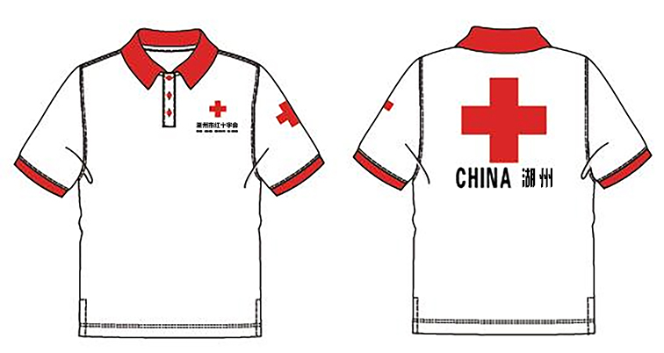
T恤（夏季服装）
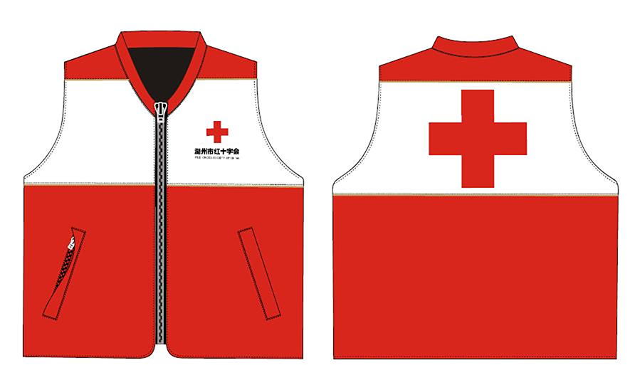
马甲

- （资料性附录）
证书式样
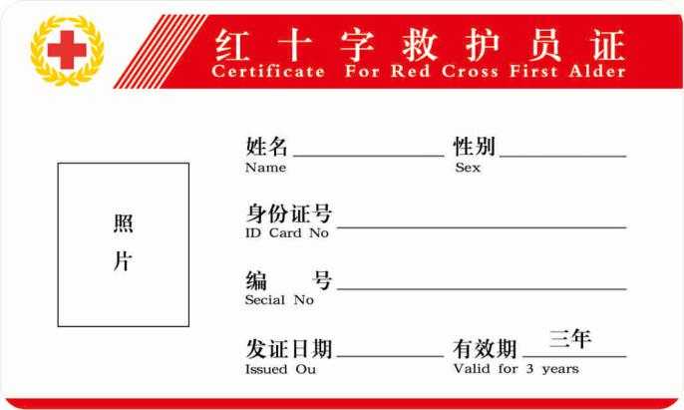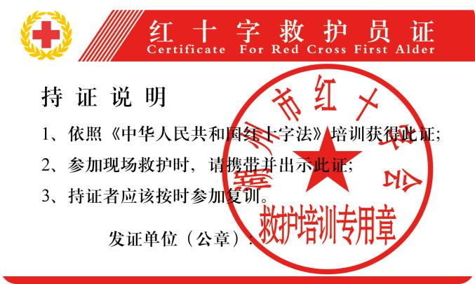
正面 反面

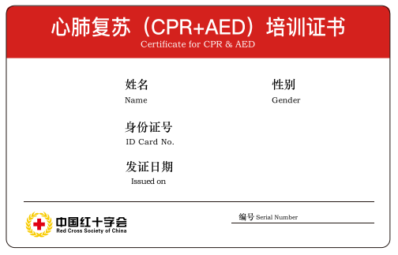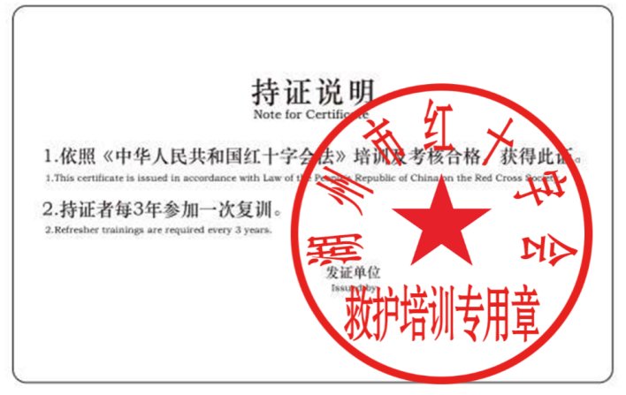
正面 反面

编码规则
证书编码一共21位，其中1-6位为培训红十字会所在地行政区划代码，具体可在国家民政部网站查询，7-8位为培训年份代码，9-12位为证书持有者出生年份，13位为证书持有者性别代码（1为男性、2为女性），14、15位为证书类别编码（救护员证书为30、CPR+AED培训证书为32），16-21位为证书的流水号码。

- （资料性附录）
湖州市红十字救护员培训班主任职责
1.完成招生与需求调研，了解培训内容需求以及学员组成、规模，培训时间、地点等基本情况。
2.完成培训计划，确定培训时间与地点，联系救护师，确定培训课程。
3.做好培训前各种资料的准备工作，完成线上开班。
4.做好学员报到工作，负责学员资格审查。
5.负责准备、检查所需器材。
6.做好学员考勤记录，参与培训各个环节、确保培训质量。
7.和相关救护师一起，做好学员的理论考试工作，协助实操老师，做好实操考核工作。
8.做好每期学员培训期间的相关安全教育，杜绝责任事故。
9.审核发证，如有纸质资料，做好每期学员的档案管理工作。

- （资料性附录）
湖州市红十字救护员培训效果电话抽查评估卷
学员单位： 姓名： 手机：

喂， 先生/女士，您好！我是湖州市红十字会的工作人员，根据培训记录，您 月份参加了由 红十字会组织的救护员培训。为了解培训效果，我们想请您回答几个问题，大约占用您几分钟时间，请问方便吗？
若回答：方便，继续下面问题。若回答：不方便或者没参加过，做好记录，仍然表示感谢。
1.您参加了几天的培训？培训的时候有没有发教材？
答： 天。
2.是纸质报名还是手机小程序报名？
答：
3.培训内容有哪些还记得么？
答：
4.培训的时候您有参加理论考试和实操考核吗？
答：
5.您多久拿到救护员证书？证书是电子版还是纸质版？
答：
6.CPR给了多久时间练习？按压和人工呼吸比例是多少？
答：
7.您知道什么是AED吗？使用步骤是什么？
答：
8.您对这次的救护员培训满意么？
答：

以上就是全部内容，感谢您的配合，也请您继续支持红十字会的工作。如果您有什么意见或建议，也欢迎向当地红十字会或直接向我们反馈。

- （资料性附录）
湖州市红十字救护员培训教学督导评估表
一级指标 | 指标说明和评估标准 | 分值 | 得分
培训环境  （10分） | 培训时间学时分配是否符合课程标准。 | 5
 | 理论授课场地+实操训练场地至少60平方米，场地需要有红十字元素。 | 5
培训内容（20分） | 针对不同的培训模式，必修课程必须完成。 | 15
 | 针对培训人员行业特点，选择合适的选修课内容。 | 5
组织教学（30分） | 每班设一名班主任，履行班主任职责。 | 5
 | 学员按时按规定签到。 | 5
 | 培训单元内容完成情况好，内容准确。 | 10
 | 理论考试实行线上考核，如遇特殊情况，可采用卷面形式考核；实操考核，实行线上打分，教考分离。 | 10
救护师表现 （20分） | 能够针对学员特点，采用适宜的教学模式，上课认真，举例恰当，操作规范，示教准确。 | 20
课堂氛围 （10分） | 互动感强，学员参与度高，课堂气氛好，教学掌控好。 | 10
效果评价  （10分） | 学员知识技能掌握度高，对培训整体评价高。 | 10
总分 |  | 100
，

注：95-100分优秀；90-95分良好；85-90分及格；85分以下不合格。

